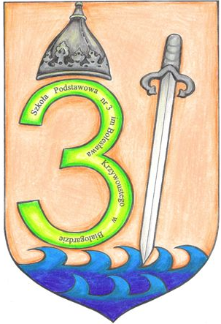

Harmonogram spotkań z rodzicami
w roku szkolnym 2023/2024

L.p. | Termin spotkania | Problematyka spotkania
1. | 13.09.2023 r. | Zebranie ogólne organizacyjne.  - Wybór rad oddziałowych.  - Diagnoza oczekiwań rodziców wobec szkoły.  - Ubezpieczenie, Komitet Rodzicielski.
4. | 14.12.2023 r. | Zebrania ogólne.  Poinformowanie o propozycjach ocen klasyfikacyjnych z zajęć edukacyjnych  i zachowania.
5. | 14.03.2024 r. | Zebrania ogólne.  Informacja o wynikach nauczania uczniów  z poszczególnych przedmiotów oraz  z zachowania.
8. | 23.05.2024 r. | Zebrania ogólne.  Informacja o propozycjach ocen klasyfikacyjnych z zajęć edukacyjnych  i zachowania.
Dyrektor Szkoły Podstawowej nr 3 w Białogardzie zastrzega sobie prawo zmiany terminów spotkań

